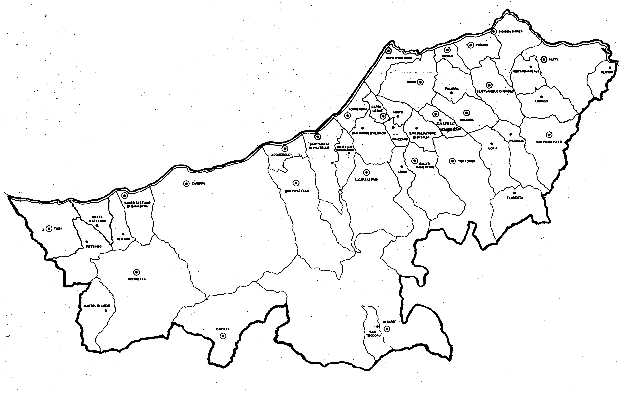
« APRITE LE PORTE ALLA MISERICORDIA!»
Carissimi,
Gesù, facendosi uno di noi, ha trasformato anche il senso e il contenuto del tempo: esso, grazie al sacrificio in croce del Signore, non è più il semplice trascorrere di giorni, mesi ed anni, ma lo spazio donato a noi per gustare in anteprima l’amore di Dio e prepararci ad accoglierlo pienamente nell’eternità.
La Chiesa, che ha la missione di rendere sempre attuale l’opera di Gesù, per farci partecipare e godere i frutti dell’amore di Dio, con cura materna moltiplica gesti e parole: sacramenti, predicazione, feste,… ed anche Giubilei.
Questi “ordinariamente” li celebra ogni venticinque anni; ma, siccome necessitiamo di avere la coscienza risvegliata, ne celebra altri “straordinariamente”, cioè prima di tale scadenza. Appunto come sta facendo Papa Francesco che per l’anno 2015-16 ha indetto un Giubileo “straordinario” della Misericordia, a ricordo del dono d’amore che è il Concilio.
È Giubileo straordinario anche perché il Papa vuole che la “Porta Santa”, segno del cuore di Dio aperto al perdono, sia aperta in ogni Diocesi e perfino in carcere, non solo a Roma.
Ma, sarà veramente straordinario se tutti, dico tutti, tutti, accoglieremo la Misericordia con una buona confessione dei peccati, una vita rinnovata secondo il Vangelo e ci faremo strumenti di misericordia e di perdono verso tutti i fratelli.
Con la mia benedizione.  Ignazio Vescovo
Lettera alle
Famiglie

DIOCESI DI PATTI

Giubileo straordinario della Misericordia

Dall’8 Dicembre 2015 al 20 Novembre 2016 sarà Anno Santo, o Giubileo, straordinario della Misericordia, voluto da Papa Francesco in ringraziamento del grande dono del Concilio Vaticano II fatto alla Chiesa, e al mondo, conclusosi proprio cinquant’anni fa.
Attraverso questa pagina ci aiuteremo a comprendere meglio questo evento di grazia nel desiderio di aiutare tutti a viverlo in pienezza.
1. Giubileo
La sua origine è nell’Antico testamento. Mosè prescrisse che ogni cinquant’anni ci fosse un anno di riposo della terra, la restituzione delle terre confiscate e la liberazione degli schiavi. L’anno iniziava e si chiudeva con il suono del corno: il jobel, da cui prende origine il termine “Giubileo”.
Il Giubileo ebraico, come tanti altri eventi dell’Antico Testamento, ha valore di “segno anticipatore” di ciò che Gesù avrebbe portato a compimento e al suo vero significato.
A Nazareth, infatti, come ci racconta il vangelo di Luca al cap. 4, Gesù proclamò che la salvezza annunciata dai profeti in Lui iniziava a realizzarsi.
Dopo avere letto la profezia di Isaia (cap. 61, 1-2), ai presenti annuncia: “Oggi questa scrittura si adempie”. Con questa affermazione Egli annuncia che ogni giorno è “giorno di Grazia”, perché Dio, in Gesù e nella Chiesa, è sempre con gli uomini e le donne di tutti i tempi e di tutti i luoghi.
La Chiesa - attraverso la predicazione, i sacramenti, le feste ed altri gesti e simboli – tiene viva la memoria di questa meravigliosa presenza.
Il Giubileo ne è un segno particolare.
Ordinariamente lo celebra ogni venticinque anni. Ma più volte, per il desiderio di sostenere la fede dei battezzati, la Chiesa è ricorsa anche a Giubilei “straordinari”, cioè fuori della ricorrenza venticinquennale.
Proprio come l’attuale Giubileo della Misericordia.
Come va celebrato il Giubileo?
Per una fruttuosa celebrazione del Giubileo e ottenere il dono dell’Indulgenza, il battezzato deve operare una vera conversione che consiste nel visitare, con lo spirito del pellegrino, una delle chiese designate per:
1. professare con convinzione la Fede cristiana (recita del Credo);
2. riconoscere se stesso come membro del Corpo di Cristo che è la Chiesa e seguire fedelmente la guida dei suoi Pastori (preghiera per il Papa);
3. atto di contrizione per i peccati commessi con la ferma volontà di distaccarsene per vivere secondo il Vangelo (confessione sacramentale);
4. partecipazione al banchetto eucaristico (comunione sacramentale);
5. fare penitenza in riparazione del male fatto e condividere i beni con i poveri (penitenza e carità). (1. Continua)

Piccolo dizionario del Giubileo

